**Rozwiązania IT dla biznesu w 2025 roku – klucz do przewagi konkurencyjnej**

**Chcesz wyprzedzić konkurencję w 2025 roku? 🔥**

**Dowiedz się, jak rozwiązania IT dla biznesu zmieniają sposób działania firm! Od sztucznej inteligencji i automatyzacji po chmurę hybrydową i cyberbezpieczeństwo – nowoczesne technologie nie są już opcją, ale koniecznością. 📈 Sprawdź, jak je wykorzystać, by zoptymalizować procesy, zwiększyć efektywność i poprawić bezpieczeństwo danych. Nie zostawaj w tyle – przeczytaj artykuł i zdobądź przewagę już teraz! 🚀**

**Innowacyjne rozwiązania IT dla biznesu i technologie kształtujące przyszłość firm**

W 2025 roku technologie IT nie są już jedynie wsparciem operacyjnym, ale kluczowym elementem strategii wzrostu i przewagi konkurencyjnej. Firmy coraz częściej sięgają po nowoczesne [rozwiązania IT dla biznesu](https://fireup.pro/pl), aby zwiększyć efektywność, poprawić bezpieczeństwo danych i zoptymalizować procesy. Wśród najważniejszych trendów można wymienić:

l

Automatyzację i sztuczną inteligencję (AI) – zaawansowane algorytmy AI wspierają analizę danych, przewidywanie trendów rynkowych oraz automatyzację powtarzalnych procesów, co pozwala firmom działać szybciej i skuteczniej. W szczególności rozwiązania oparte na AI usprawniają obsługę klienta poprzez chatboty i systemy samouczące się, które analizują historię interakcji i dostosowują odpowiedzi do indywidualnych potrzeb użytkowników.

l

Chmurę obliczeniową i edge computing – organizacje coraz częściej łączą zalety przetwarzania danych w chmurze z lokalnym edge computing, co pozwala na szybsze i bardziej efektywne zarządzanie danymi. Rozwój chmur hybrydowych umożliwia firmom lepszą kontrolę nad zasobami i dynamiczne skalowanie infrastruktury IT w zależności od bieżących potrzeb.

l

Cyberbezpieczeństwo i ochrona danych – rosnąca liczba cyberzagrożeń sprawia, że firmy inwestują w nowoczesne rozwiązania zabezpieczające, takie jak zaawansowane systemy detekcji zagrożeń, szyfrowanie end-to-end i automatyzacja reagowania na incydenty. Wdrażanie polityk zero-trust oraz segmentacja sieci to kolejne kluczowe aspekty zapewniające wysoki poziom bezpieczeństwa.

**Personalizowane rozwiązania IT dostosowane do potrzeb biznesowych**



Nowoczesne firmy nie mogą polegać na gotowych, uniwersalnych rozwiązaniach IT – kluczowe jest dostosowanie technologii do indywidualnych potrzeb organizacji. W 2025 roku coraz większą popularność zyskują:

l

Platformy low-code/no-code – umożliwiają szybkie tworzenie aplikacji bez konieczności zaawansowanej wiedzy programistycznej, co znacząco przyspiesza procesy digitalizacji. Dzięki temu przedsiębiorstwa mogą samodzielnie wdrażać nowe rozwiązania i reagować na zmieniające się warunki rynkowe.

l

Integracje systemowe – biznesy dążą do pełnej synchronizacji swoich narzędzi i platform, co pozwala na płynniejszy przepływ danych i eliminację silosów informacyjnych. Integracje z wykorzystaniem API i middleware usprawniają komunikację między aplikacjami, co przekłada się na lepszą wydajność i precyzyjne analizy biznesowe.

l

Analiza predykcyjna – firmy wykorzystują big data do przewidywania zachowań klientów, optymalizacji logistyki oraz zwiększania sprzedaży. Rozwój technologii predictive analytics wspieranej przez AI pozwala na jeszcze lepsze dopasowanie ofert do preferencji użytkowników, co zwiększa konwersję i lojalność klientów.

**Wpływ technologii IT na przyszłość biznesu**

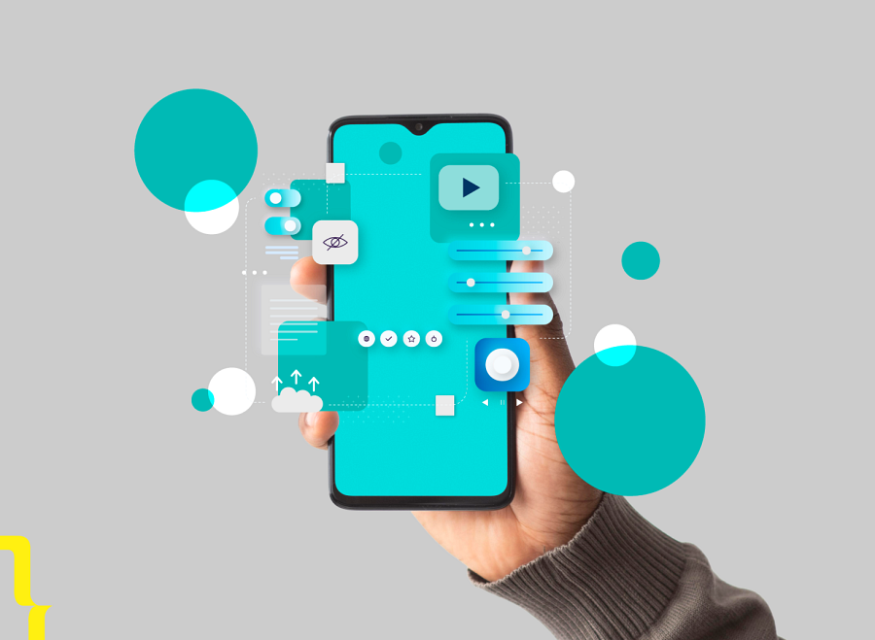

Innowacje IT stają się podstawą dynamicznego rozwoju firm. Dzięki inwestycjom w nowoczesne technologie, organizacje mogą osiągnąć większą efektywność, bezpieczeństwo i konkurencyjność na rynku. Rok 2025 to czas, w którym zaawansowane rozwiązania IT przestaną być opcją – staną się koniecznością dla każdego przedsiębiorstwa chcącego wyprzedzić konkurencję.

Dodatkowo, w coraz większym stopniu firmy stawiają na zrównoważony rozwój poprzez wykorzystanie zielonych technologii IT, takich jak energooszczędne centra danych i strategie optymalizacji zużycia zasobów. Wdrożenie ekologicznych praktyk w IT nie tylko zmniejsza ślad węglowy organizacji, ale także buduje jej pozytywny wizerunek wśród klientów i partnerów biznesowych.

Podsumowując, kluczowe dla biznesu w 2025 roku będzie umiejętne łączenie innowacyjnych rozwiązań IT, strategii cyfrowej transformacji oraz dbałości o bezpieczeństwo i efektywność operacyjną. Przedsiębiorstwa, które nadążą za tymi zmianami, zyskają znaczącą przewagę na rynku i będą w stanie skutecznie konkurować w coraz bardziej zdigitalizowanym świecie.